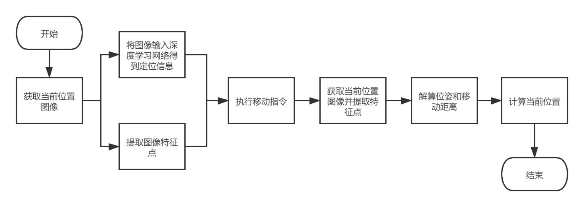

一、申请发明专利（有附图的）或者实用新型专利应当提交说明书摘要附图，一式一份。

二、说明书摘要附图应当选用最能说明该发明或者实用新型技术方案主要技术特征的一幅图，应当是说明书附图中的一幅，对于进入国家阶段的国际申请，其说明书摘要附图副本应当与国际公布时的摘要附图一致。

三、纸张只限使用正面，四周应当留有页边距：左侧和顶部各25毫米，右侧和底部各15毫米。

四、摘要附图应当使用包括计算机在内的制图工具和黑色墨水绘制，线条应当均匀清晰。图中各部分应当按比例绘制。摘要附图的大小及清晰度应当保证在该图缩小到4厘米×6厘米时，仍能清楚地分辨出图中的各个细节。

五、最能说明发明的化学式可以视为摘要附图。